Diego Miguel Rivera Chávez

ONE MORE LIGHT | Lider de desarrollo frontend

Instalación de Visual Studio Code

Manual de instalación

Paso 1: Ve a la página de Microsoft Visual Studio Code en Academic Software y haz clic en el botón 'Descargar Visual Studio Code' para descargar el archivo de instalación.

https://code.visualstudio.com/download

Paso 2: Abre el archivo de instalación .exe en tu carpeta de descargas para iniciar la instalación.

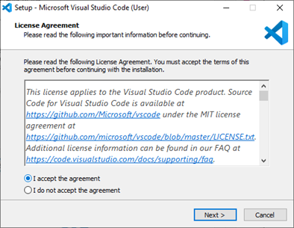Paso 3: Lee y acepta el acuerdo de licencia. Haz clic en Next para continuar.

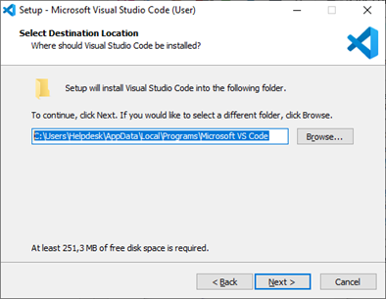Paso 4: Puedes cambiar la ubicación de la carpeta de instalación o mantener la configuración predeterminada. Haz clic en Next para continuar.

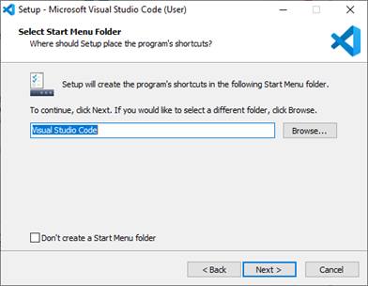Paso 5: Elige si deseas cambiar el nombre de la carpeta de accesos directos en el menú Inicio o si no deseas instalar accesos directos en absoluto. Haz clic en Next.

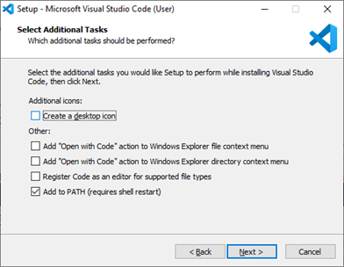Paso 6: Selecciona las tareas adicionales, por ej. crear un icono en el escritorio o añadir opciones al menú contextual de Windows Explorer. Haz clic en Next.

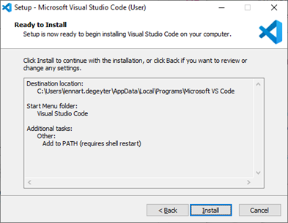Paso 7: Haz clic en Install para iniciar la instalación.

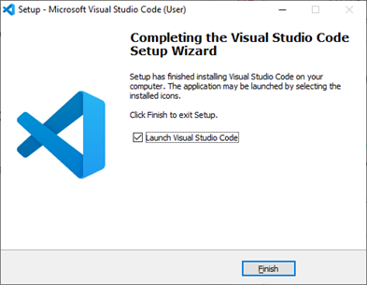Paso 8: El programa está instalado y listo para usar. Haz clic en Finish para finalizar la instalación y lanzar el programa.